Kapelle Petra
Der Herbst (EP)
VÖ 22.09.2021
Gute Laune Entertainment / The Orchard

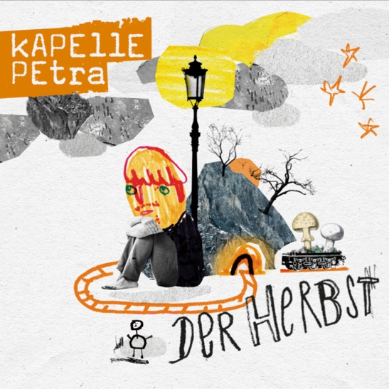

Für die Kapelle Petra war der abgelaufene Sommer mehr als ereignisreich. Das Trio um Opa, Täglicher Siepe und Ficken Schmidt hat 25 (in Worten: fünfundzwanzig!) Open Airs gespielt, war zu Gast bei dem ARD-TV-Erfolgsformat Inas Nacht und veröffentlichte – natürlich – die EP „Der Sommer“. Nicht umsonst gilt die Band als eine der umtriebigsten und kreativsten Bands dieses Landes.
Nun also Herbst. Melancholie stellt sich ein. Folglich wird bei Kapelle Petra das Spektrum um einige Moll-Akkorde und nachdenkliche Töne erweitert, die auf den vorherigen EPs noch eher die Ausnahme darstellten. Doch auch hier glänzt die Band aus Hamm/Westfalen einmal mehr mit inhaltlicher und musikalischer Bandbreite. Kommt „Melancholie“ - nomen est omen – nachdenklich-sphärisch daher, wirbelt bei „Lieblingsfarbe Grau“ ein wahrer „Misanthropensturm“ durch die Boxen. Das dazugehörige Video (inszeniert von Diana Köhne) greift die Stimmung des Songs in einer liebevollen Art und Weise auf, dass man selbst den griesgrämigen Protagonisten in sein Herz schließt. Klingt romantisch, was auch die Brücke zu den zwei weiteren EP-Tracks „Der Eisenbahnromantiker“ und „An unsrer Tanke brennt noch Licht“ schlägt. Ein gleichzeitig abwechslungsreiches wie saisonal stimmiges Werk von Kapelle Petra. Sänger Opa betont entsprechend: „Im Herbst schreibe ich übrigens am liebsten“. Und das hört man.

„Der Herbst“ von Kapelle Petra erscheint am 22. September 2021 und ist sowohl überall digital als auch als hochwertiges Sammlerstück auf CD oder (ausverkauft) auf Vinyl im Band-eigenen Shop unter https://shop.kapelle-petra.de/dvjz erhältlich.
Die EP ist Teil des Zyklus „Die Vier Jahreszeiten“, worauf die Band gekonnt die jeweilige Saison – mal mehr mal weniger frei – interpretiert.
Das Album „Die vier Jahreszeiten“ erscheint am 26. November 2021. Es vereint alle vier Zyklen (und EPs) auf einem Tonträger und ist hier vorbestellbar: https://orcd.co/kp_dvjz

